Практическая работа 8.1

1. Скачиваем HeidiSQL

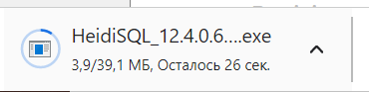

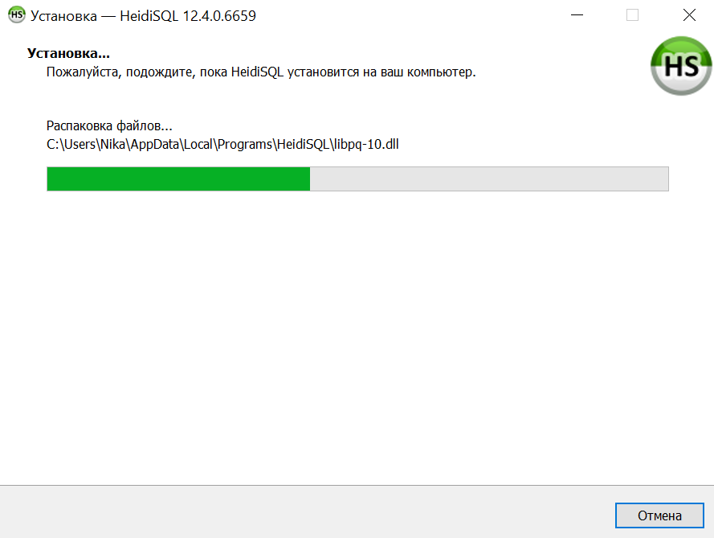

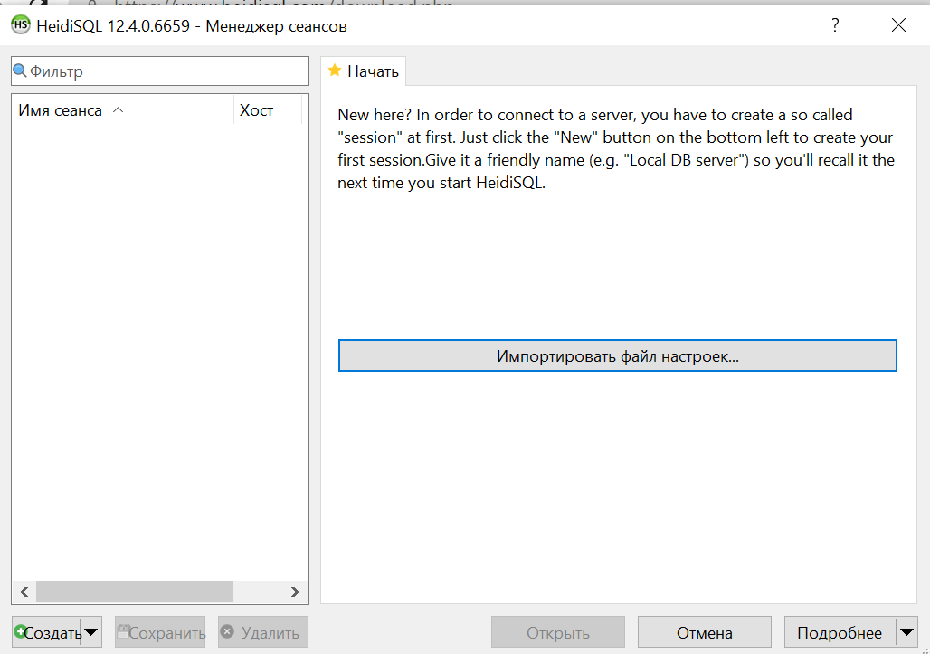

1. Создаем

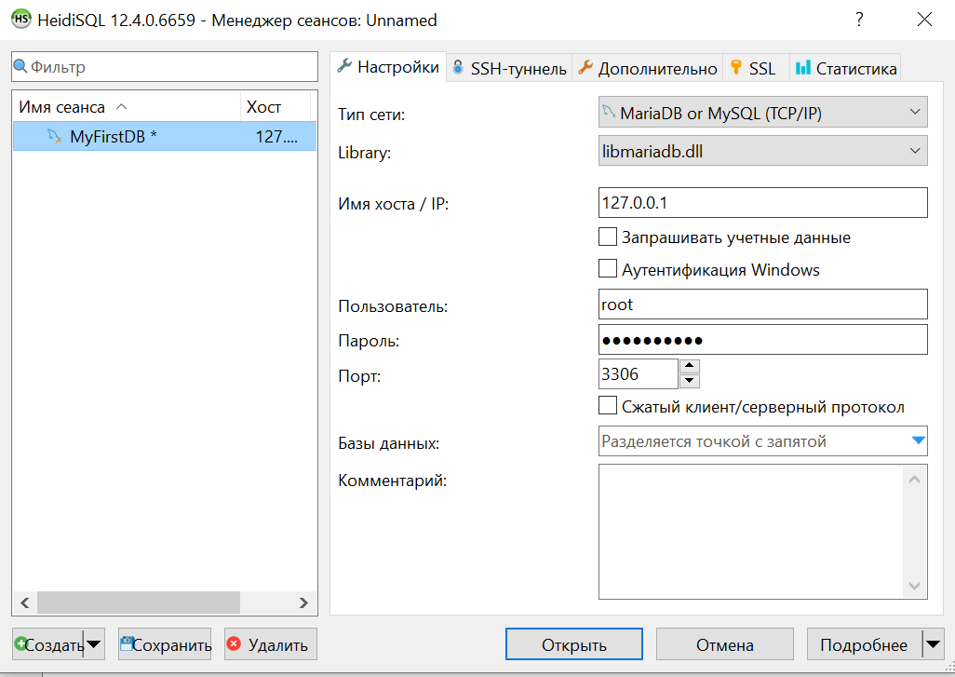

1. Создаем database

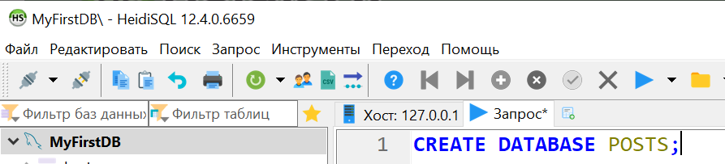

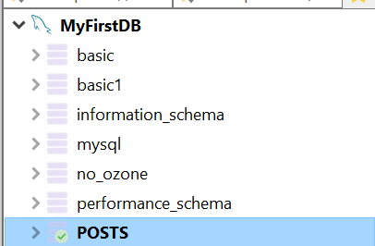

1. Создаем таблицу и первое поле

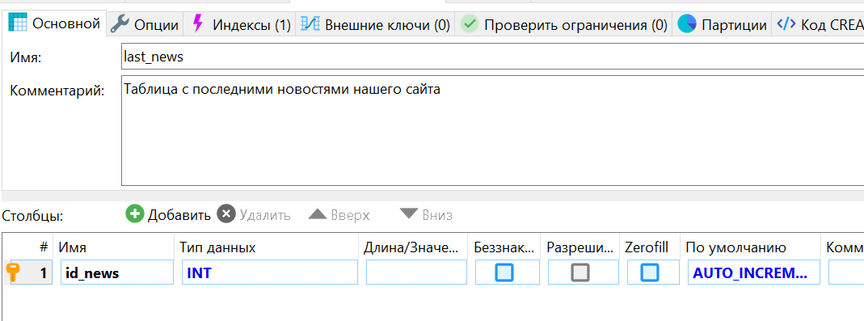

1. Создаем остальные поля

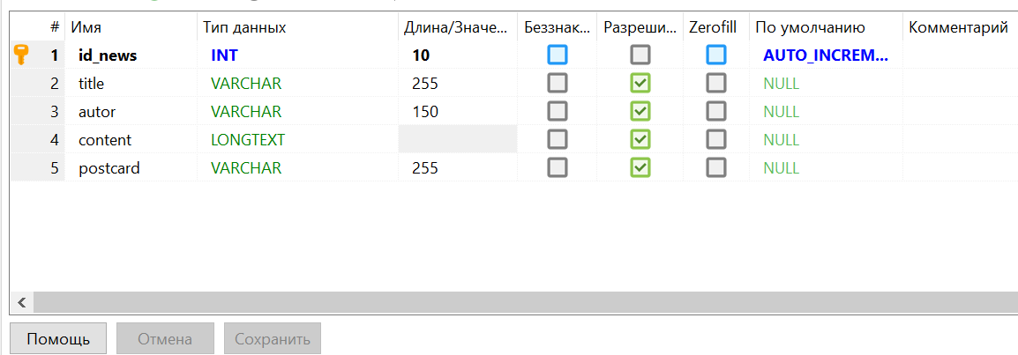

1. Теперь создаем записи

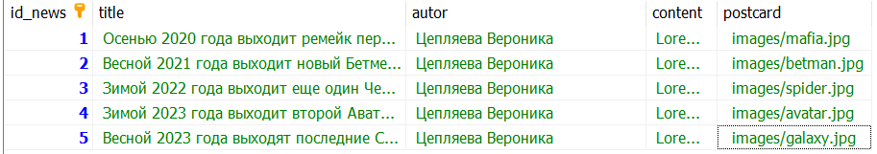

1. Создаем index.php

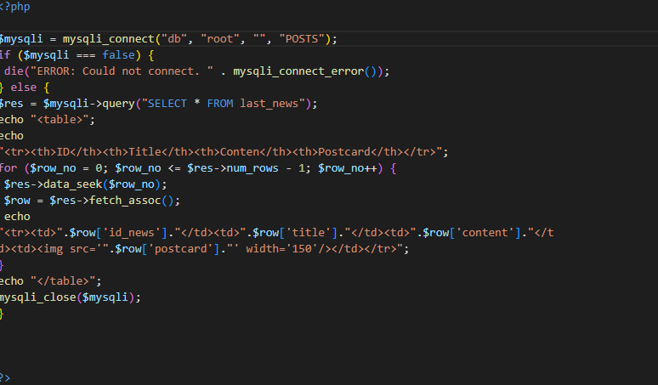

1. Выводим записи на экран

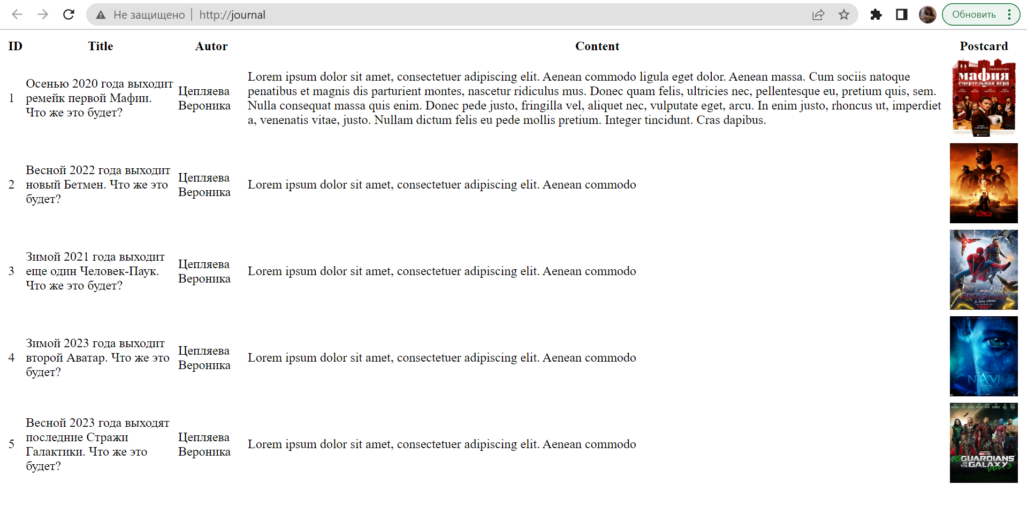

Практическая работа 8.2

1. Создаем файл Model.php в каталоге core

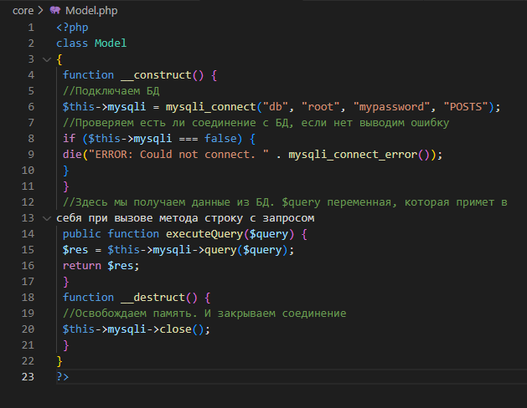

1. Создаем файл Controller.php в каталоге core

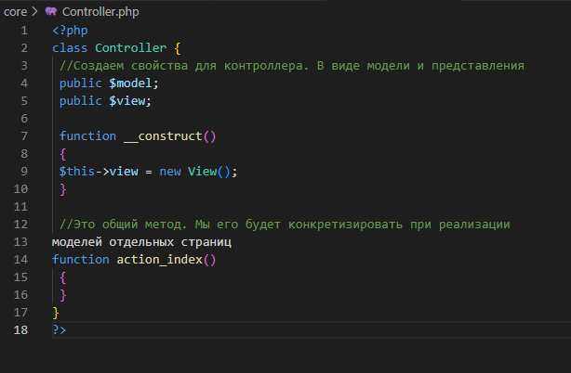

1. Создаем файл Route.php в каталоге core

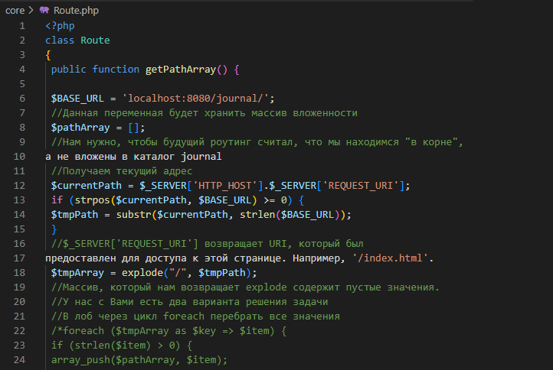

1. Создаем файл View.php в каталоге core

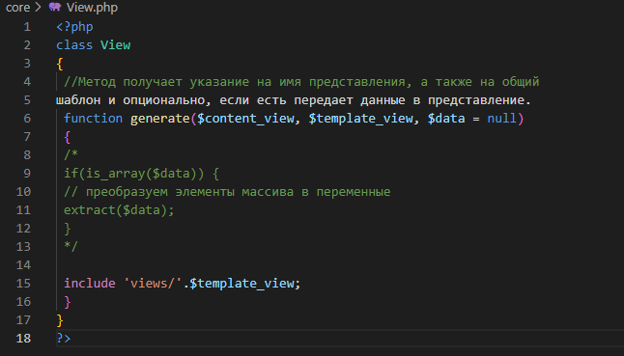

1. Вносим изменения в index.php

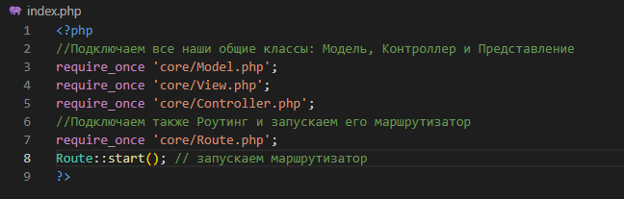

1. Создаем файл controller_news.php в каталоге controllers

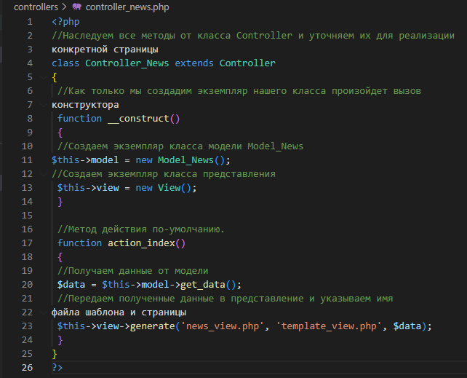

1. Создаем файл controller_404.php в каталоге controllers

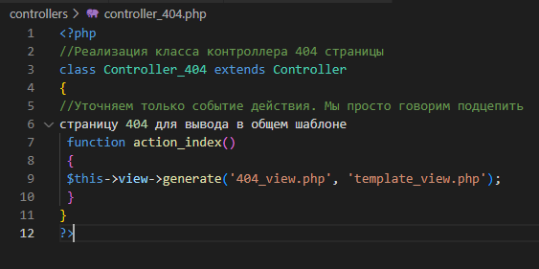

1. Создаем файл model_news.php в каталоге models

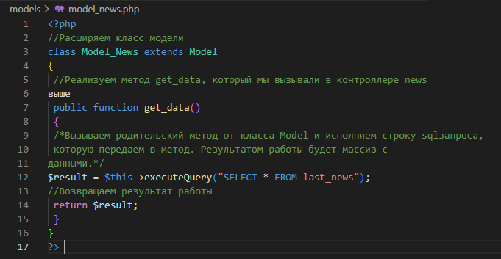

1. Создаем общий шаблон в каталоге views

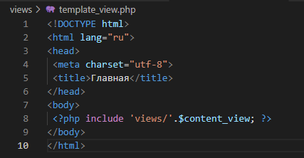

1. Создаем файл news_view.php в каталоге views

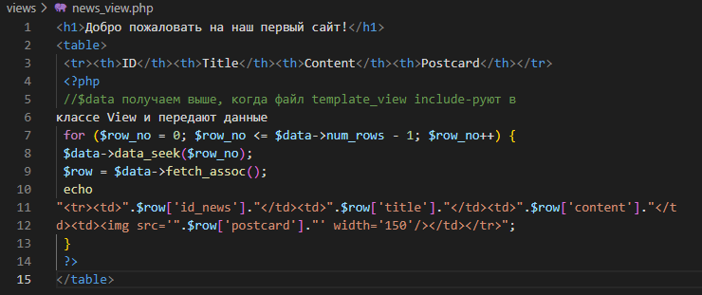

1. Создаем файл 404_view.php в каталоге views

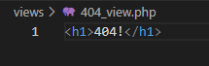

1. Создаем файл .htaccess

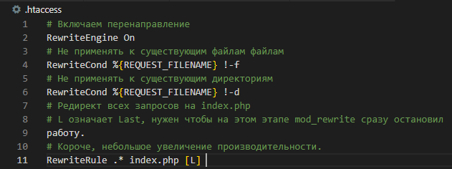

1. Проверяем работу страницы 404

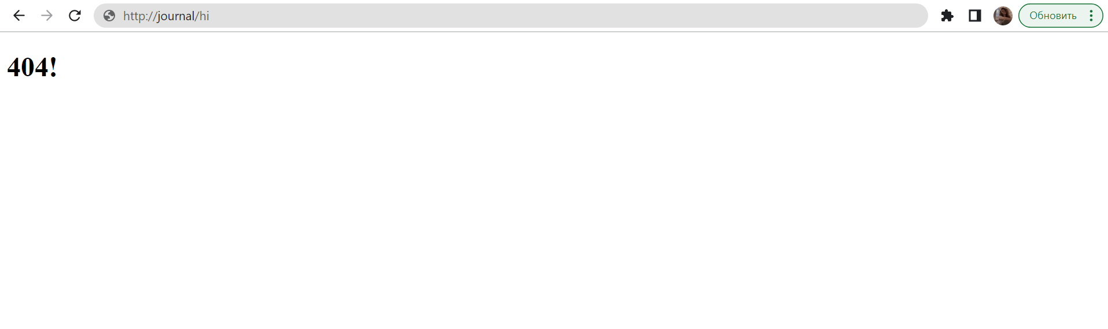

Практическая работа 8.3

1. Создаем новую таблицу autors

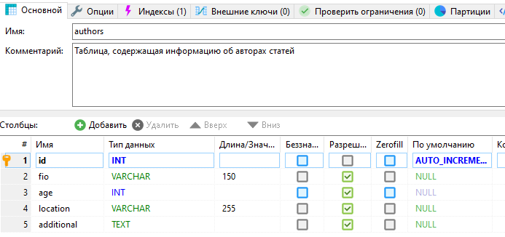

1. Добавляем поле в таблицу



1. Меняем в таблице last_news autor, на id_autors

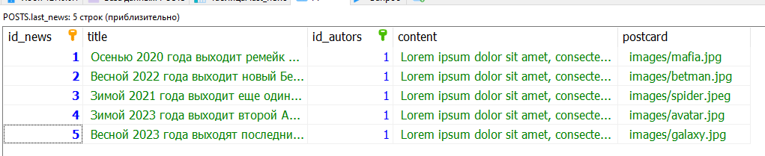

1. Добавляем внешний ключ

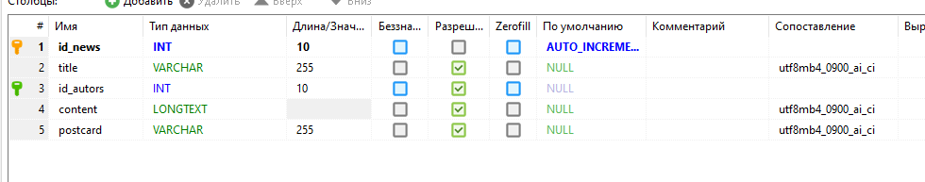



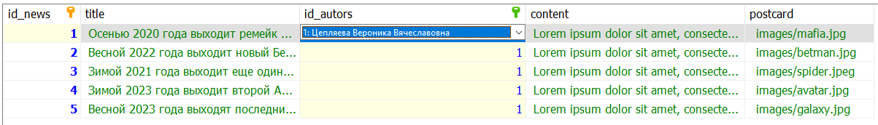

1. Создаем файл model_about.php в каталоге models

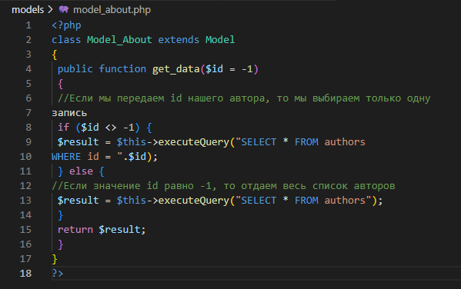

1. Создаем файл controller_about.php в каталоге models

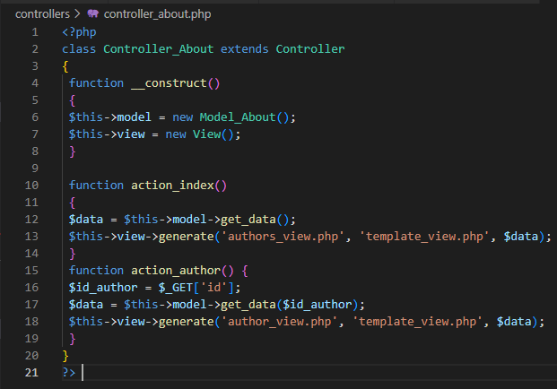

1. Создаем файл autors_view.php в каталоге views

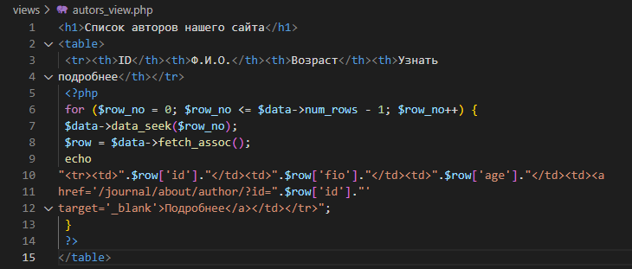

1. Создаем файл autor_view.php в каталоге views

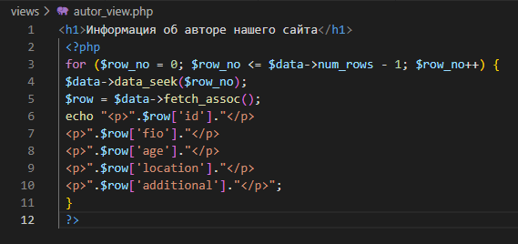

1. Выводим страницу Список авторов

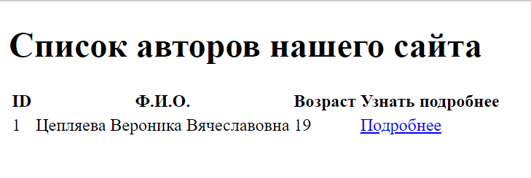

1. Выводим страницу Информация об авторе сайта

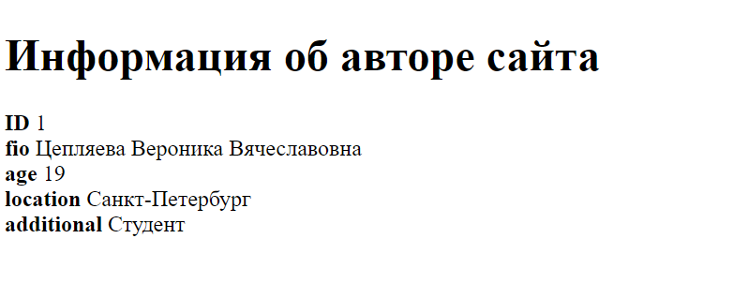

1. Создаем новую таблицу feedback

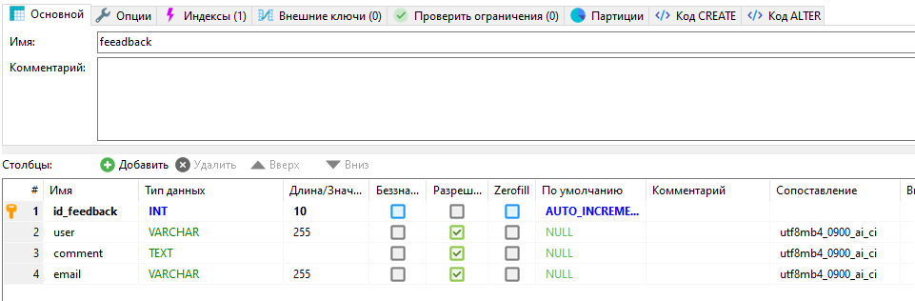

1. Создаем файл model_feedback.php в каталоге models

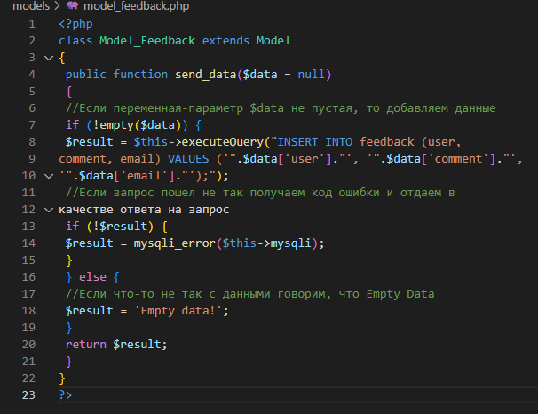

1. Создаем файл controller_feedback.php в каталоге controllers

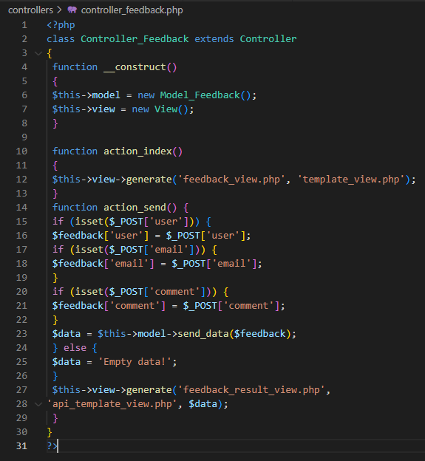

1. Создаем файл api_template_view.php в каталоге views



1. Создаем файл feedback_result_view.php в каталоге views

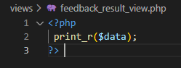

1. Создаем файл feedback_view.php в каталоге views

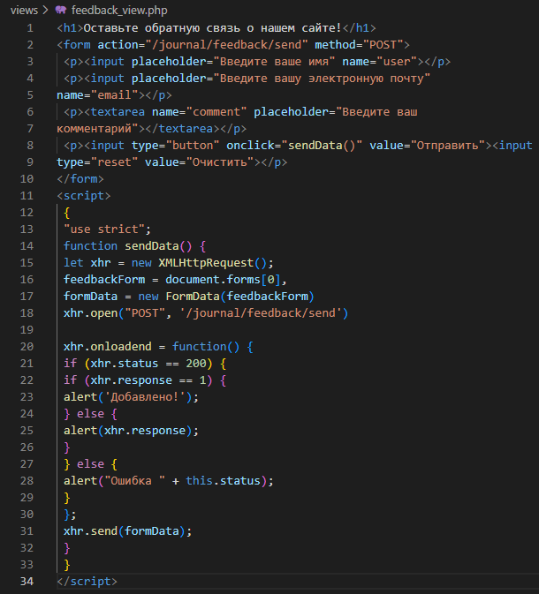

1. Проверяем работу страницы

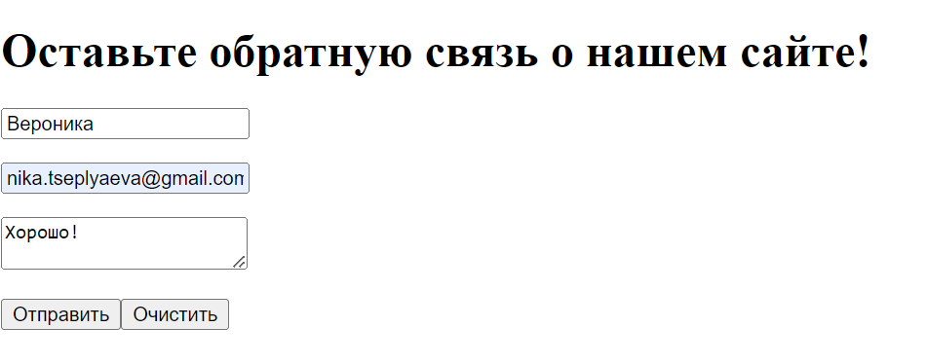



1. Подключаем CSS

